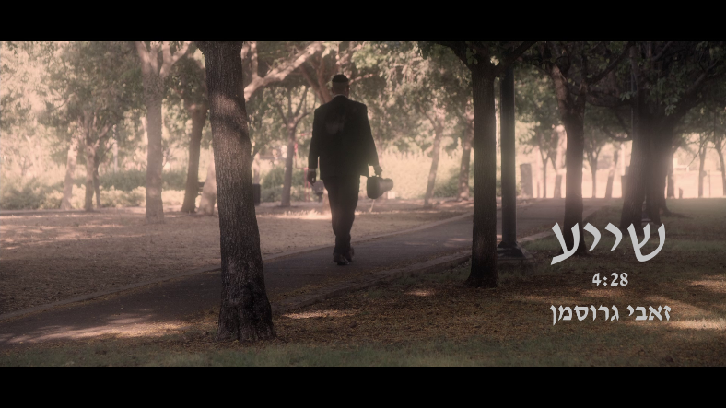
קצת על השיר
שייע היה האח של סבתא שלי. הוא היה מוזיקאי מחונן שניגן בכינור ומנדולינה, ודמות ססגונית ואהובה. את שייע לא הכרתי כי הוא נרצח בשואה, בטרבלינקה.
בשנה שעברה, באחד מסגרי הקורונה סמוך ליום השואה, יצא לי לחשוב מה היה קורה אילו הוא היה שורד. אולי הוא היה עוזר לי בלימודי הכינור בילדותי? אולי היינו מנגנים יחד? ומתוך המחשבות האלו יצא לי שיר שמתאר פגישה דמיונית בינו לביני. למרות הרקע הקשה, בעיניי השיר אופטימי בסופו של דבר, מכיוון שהוא על ההמשכיות ועל על החוטים שמקשרים בין הדורות, הפעם מנקודת המבט של המוזיקה.
קצת עליי
קוראים לי זאבי גרוסמן , אני בן 48 . במקצועי אני איש תוכנה ופרויקטים, ולאורך כל השנים גם מנגן בגיטרה, כותב, מלחין ושר. אני מופיע עם הרכב קאברים. בשנתיים האחרונות המוזיקה תופסת חלק הולך וגדל מחיי, סיימתי קורס חוץ לזמרים בבית ספר רימון והתחלתי בהקלטות של שירים פרי עיטי.
הסגנון המוסיקלי שלי משלב בין רוק, בלוז וכל מה בא מהנשמה.

ליצירת קשר:
זאבי גרוסמן
054-4694210
zevigrossman@gmail.com
.

קרדיטים:
בתפקיד שייע: שמואל שפרינגר
הפקה ועיבוד - בני וילנר הקלטה, מיקס ומאסטרינג- יניב כהן, אולפני Music room
הפקת וצילום קליפ: דביר קרן תאורה ופוסט: ארז שוורצבאום
שירה וגיטרה אקסוטית: זאבי גרוסמן קלידים וקולות: בני וילנר
תופים: יניב כהן כינור: אורן צור
גיטרה חשמלית: איתי זנגי גיטרה בס: נמרוד לכיש

